Dossier de conception du HUB central d’alarme

Organisation/Rôle des fichiers
Dans le dossier src/ est contenu le code source principal de l'application. Il inclut main.cpp, qui contient tout le code, ainsi qu'images.h pour les images utilisées dans l’interface. Les autres dossiers ne sont que des dépendances.

Découpage en tâche
1. Setup : Initialisation et configuration système
- Initialisation du M5 et de la RTC
- Configuration des pins I/O pour les capteurs et les actionneurs
- Chargement des données persistantes depuis la mémoire Flash : mots de passe, adresse MAC du digicode et base de données RFID
- Initialisation de FreeRTOS pour l'affichage et la réception série
- Initialisation des trois tâches concurrentes (taskTraiteTrame, taskGestionLcd, taskTraiteSensor) sur les deux cœurs de l'ESP32
2. UI : Gestion de l'interface
Implémentation de la machine à états pour la navigation entre les différents écrans
- HOME : Affiche le menu principal avec état d’alarme et logs
- KEYPAD : Clavier pour rentrer le code de déverrouillage
- OPTIONS : Affiche les différentes options
- Badge RFID : Affiche la liste de tous les badges RFID reconnus par l’alarme et possibilité de les supprimer
- MDP Clavier et MDP Admin : Permet de changer le mot de passe principal et le mot de passe administrateur respectivement
- Appairage : Permet d’appairer le hub à un nouveau clavier
3. taskTraiteTrame : Traitement de la communication série
- Capture des caractères entrants sur le port Serial2 par interruption et stockage dans une queue
- Vérification de l’adresse MAC
- Différenciation du type de message : comparaison des mots de passe, validation des badges RFID reçus, modification du code du clavier distant, et traitement de la procédure d'appairage d'un nouveau digicode.

4. taskTraiteSensor : Gestion des capteurs et actionneurs matériels
- Lecture périodique du capteur de mouvement
- Pilotage du relais de contrôle de la sirène d'alarme
- Lecture du signal envoyé par la Raspberry Pi et autoriser temporairement l'usage du lecteur RFID pendant une fenêtre de 10 secondes
5. Animations et retours visuels
- La barre LED s’allume en rouge ou en jaune clignotant en fonction de l’état de l’alarme
- Animation de contour (animateBtn) pour fournir un retour visuel lors du relâchement des boutons tactiles
6. preferences : Gestion de la mémoire
- Écriture et lecture des mots de passe utilisateur (keyboard_pwd) et administrateur (pass_admin)
- Mémorisation des badges RFID
- Enregistrement de l’écran actuel et de l’état de l’alarme

Structure de données
1. Structures et Énumérations
- t_message_lcd (Structure) : Regroupe un tableau de caractères msg de taille TRAME_SIZE (128 octets) destiné au texte à afficher, et un entier ligne indiquant l'index de la ligne d'affichage
- Screen (Énumération) : Pour la machine à états de l'interface graphique avec 7 écrans possibles (HOME, OPTIONS, ALARM, PAIRING, KEYPAD, CHANGE_PWD, RFID_LIST)
- PwdChangeStep (Énumération) : Permet la logique séquentielle de modification du code PIN en 3 étapes (ENTER_OLD, ENTER_NEW, CONFIRM_NEW)
2. Conteneurs et Variables de Statut
- rfidBadges (std::vector<String>) : Vecteur dynamique pour stocker en mémoire la liste des badges RFID enregistrés
- Chaînes de caractères de configuration (String) :
  - keyboardPwd et PassAdmin : Stockent les codes d'accès (clavier et administrateur)
  - IDdigi et IDhub : Stockent les adresses MAC respectives du digicode distant et de la carte locale
  - enteredPin et tempNewPwd : Tampons de saisie dynamique pour le pavé numérique

3. Tampons et Objets de l'Architecture Temps Réel (FreeRTOS)
- displayBuffer[4][TRAME_SIZE] (Tableau 2D de char) : Matrice fixe pour conserver les chaînes de caractères des 4 derniers messages de log affichés à l'écran
- queueReceptionSerie (QueueHandle_t) : File d'attente pour stocker les valeurs char afin de transférer les octets reçus vers la tâche de traitement de trame
- queueAffichage (QueueHandle_t) : File d'attente d'une capacité de 3 éléments stockant des struct t_message_lcd pour centraliser les requêtes d'affichage
- lcdMutex (SemaphoreHandle_t) : Mutex pour éviter que deux opérations sur le LCD n’aient lieu simultanément

Principe du HUB d’alarme

Objectif
L’HUB d’alarme centralise tout le système d’alarme en faisant le lien entre tous les modules de notre alarme. Il permet de gérer les différents niveaux d’alarme, de surveiller les différents capteurs, et d’activer la sirène en cas de besoin.

Synoptique de communication
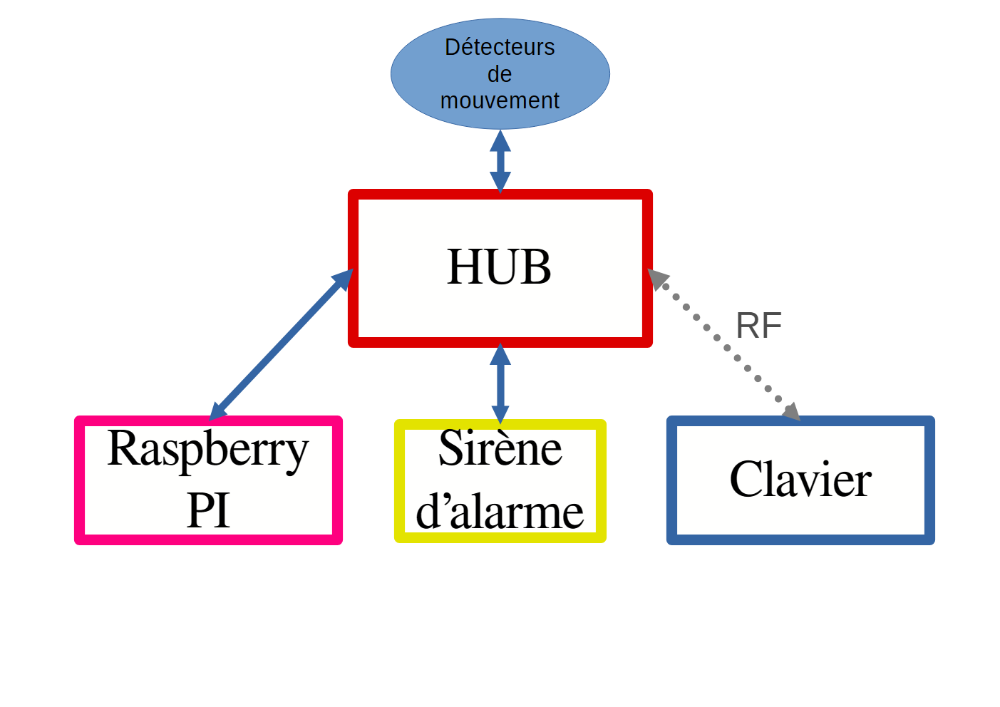
Figure 1 : Synoptique de communication

Synthèse des systèmes présents
- Mode alarme armé/désarmé
- Mode alarme avec sirène externe en cas d’intrusion
- Déverrouillage par code PIN, compatible avec le module Clavier
- Déverrouillage par badge RFID, nécessite le module Clavier ET Raspberry Pi
- Se connecte au module clavier pour une utilisation quotidienne déportée
- Se connecte à la Raspberry Pi avec reconnaissance faciale. Un visage connu permet un déverrouillage par carte RFID
- Peut accueillir un capteur de mouvement pour l’activation de l’alarme
- Système d’appairage pour pouvoir changer de clavier
- Possibilité de changer de mot de passe utilisateur et administrateur
- Possibilité d’ajouter plusieurs badges RFID à l’aide du clavier. Présence d’une interface pour les lister et les supprimer

Synthèse des fonctionnalités de l’interface
- Un menu principal, vert si alarme désarmer, rouge sinon
- Un bouton pour accéder au menu options, qui devient un bouton déverrouiller si l’alarme est armée
- Un bouton PANIC pour activer directement l’alarme en cas de besoin ou à des fins de tests
- Les boutons sont animés avec des contours blancs à l’appui
- Lorsque l’alarme est armée, les barres leds « respire » de couleur rouge
- Lorsque la sirène est activée, les barres LED clignotent rapidement en jaune

Gestion de l’alarme sur le HUB

Objectif
L’objectif pour le HUB est d’activer l’alarme sonore quand une intrusion est détectée. Cette activation doit se faire uniquement lorsque le mode alarme est délibérément activée par l’utilisateur.

Mode alarme
Pour activer le mode alarme, l’utilisateur à deux options. Activer l’alarme à l’aide du bouton alarme sur l’écran du HUB ou bien rentrer le mot de passe alors que le mode alarme est activé.
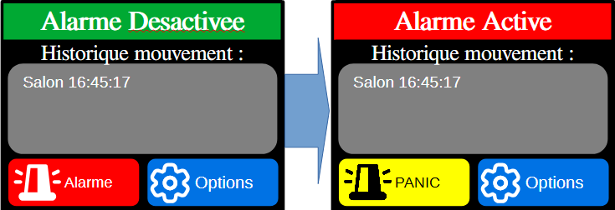
Figure 2 : Passage du menu armé à désarmé
Une fois activée, lorsqu’un mouvement est détecté par un capteur, l’alarme sonore se déclenche et le HUB entre en mode INTRUSION. Il est alors impossible de désactiver ce mode autrement qu’en entrant le code sur le clavier.
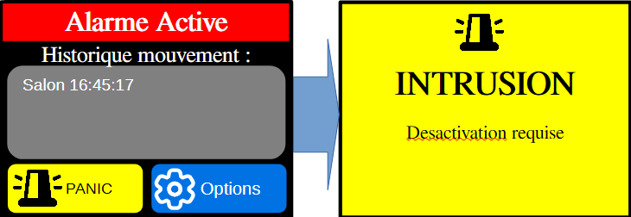
Figure 3 : Passage du menu armé à l'alarme intrusion

Choix technique
L'enjeu a été de fournir une interface à la fois simple d'utilisation et surtout claire afin de pouvoir consulter rapidement l'état actuel de l'alarme. Deux modes principaux ont été ajoutés, le mode alarme désactivé et le mode alarme activé.
Un mode partiel permettant de surveiller uniquement les intrusions sans prendre en compte les capteurs internes, pour la nuit notamment, aurait été un plus mais n'a pas pu être intégré faute de temps.

Gestion de l’appairage

Objectif
Dans le cas où l’on souhaitera changer de combo HUB/clavier, un système d’appairage doit être mis en place. En effet, un système d’alarme ayant une sécurité critique, il est indispensable que seul le clavier reconnu puisse communiquer avec son hub.

Mode appairage
Un menu appairage est présent dans les options, permettant de (ré)appairer un clavier si besoin.
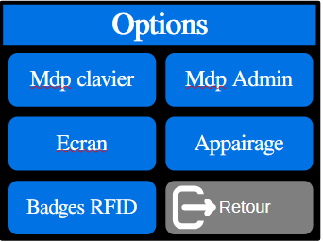
Figure 4 : Menu options
Une fois dans ce menu, il suffit d’appuyer sur le bouton « Réappairer » pour entrer en mode appairage. Si l’autre clavier est aussi en mode appairage, alors la connexion se fait.
Concrètement, en mode appairage, le clavier envoi périodiquement une trame avec son adresse mac et comme type d’information « Pairing ». Le HUB recevant cette trame l’ignore, car la variable « isPairingMode » est à false par défaut. Cette variable passe à true lorsque le hub est en mode appairage. Dans ce cas, lorsque la trame est reçue du clavier alors le hub va répondre avec son adresse MAC afin de la donner au clavier.

Communication entre le HUB et le clavier

Objectif
L’objectif est de faire communiquer nos deux M5, un faisant le rôle de clavier pour verrouiller/déverrouiller l’alarme et l’autre de hub central, de manière que le clavier puisse demander le mot de passe enregistré dans le hub.
Dans un premier temps, pour simplifier nos tests, la communication se fait en liaison série en filaire. Par la suite, des essais avec la modulation HF ont été faits.
Nous avons d’abord décidé de la convention de communication suivante :
« ‘str’/MacSource/MacDestination/TypeInformation/Valeur/n »
La connexion physique entre les deux modules M5 a été réalisée en connectant les pins de RX/TX.
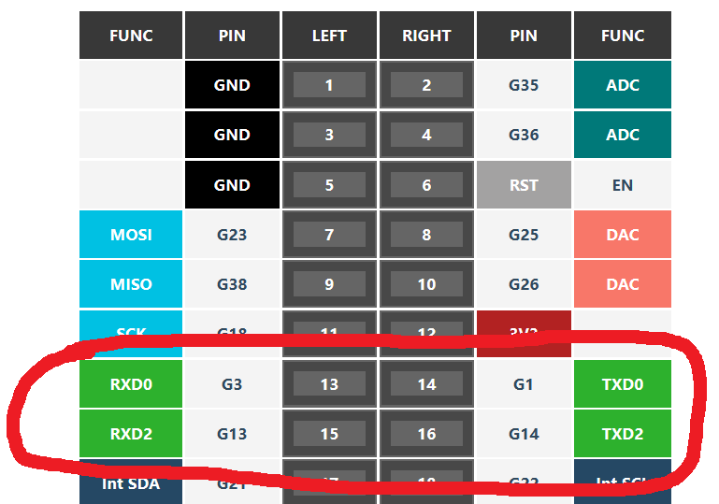
Figure V : Sur les M5, les pins 13 et 14 nous permettent de communiquer ensemble.
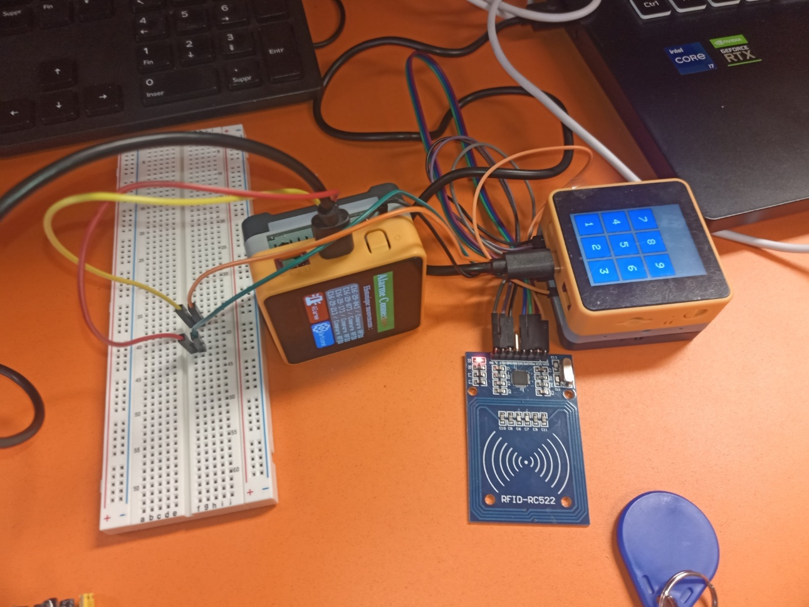
Figure VI : Connexion physique entre nos deux M5

Tests
Lors de l’envoi d’une trame par le clavier, le hub traite correctement la trame et renvoie une trame en réponse.
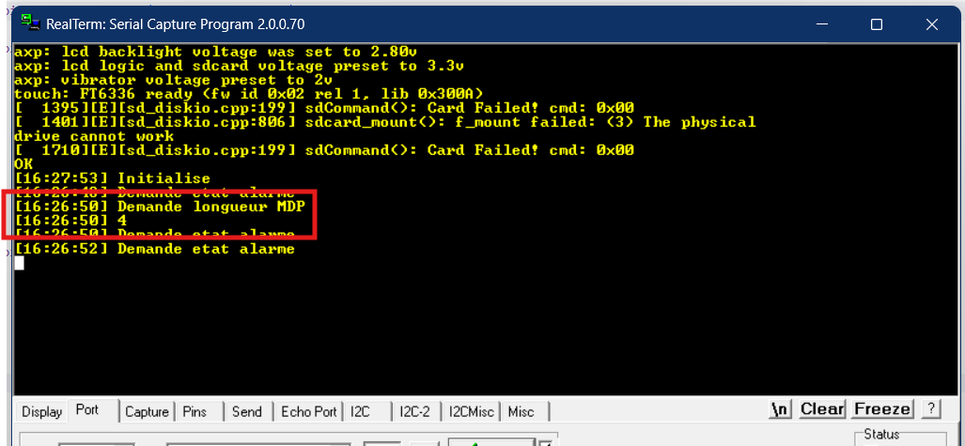
Figure VII : Retour communication série côté HUB
On peut voir que le HUB reçoit bien la trame du clavier (écrivant « Demande longueur MDP » en conséquence) et lui renvoie donc la longueur du MDP enregistrée (4). La communication est donc effective !

Annexe
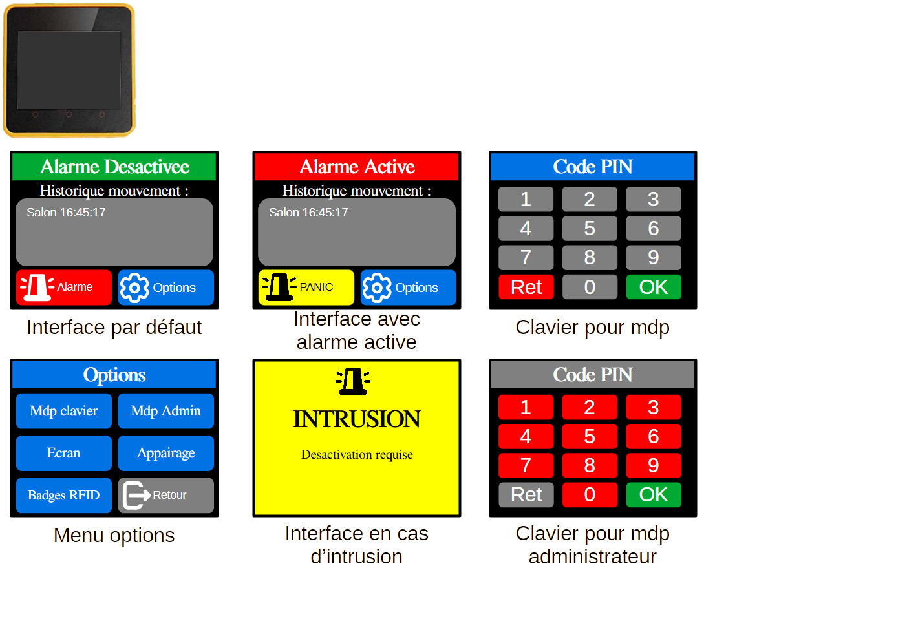
Figure VIII : Vue complète des différentes interfaces du HUB

